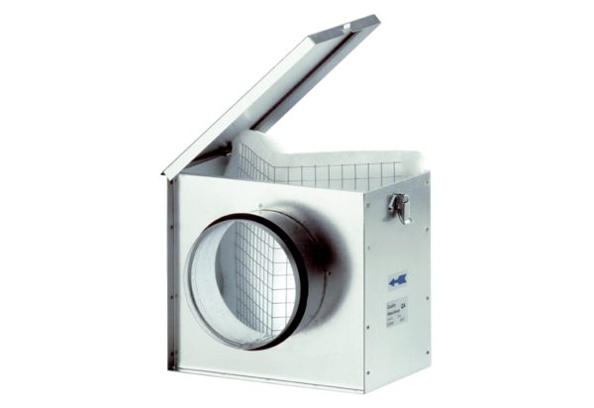Filtre à air TFE 35Unité de conditionnement : 1 pièceGamme: C
Numéro de référence : 0149.0046Fabricant : MAICO

